1. 

Sec01-08-2-2_組織の位置づけと専門員業務実施姿勢

* 1. 

商工部として中小企業の事業の発展を支援

* + 1. 経営支援課の中小企業の発展のための施策の１つとして、IT活用の推進があり、IT活用を阻害する要因の１つとしてセキュリティ対策を考える
  1. 



中小企業支援の戦略

* + 1. 

専門員は、中小企業において、「経営者、システム管理者が、「デジタルリテラシー」の知識とスキルを得て、①守りのIT・セキュリティ対策に留まらず、②事業を発展させるためのの攻めのIT・セキュリティ対策を講じことを支援する。

* + - * ※ITの知識を持たずにセキュリティ対策を講じることは困難。セキュリティ対策は、IT活用の推進の中でセキュリティバイデザインの考え方で対処する
      * ②守りのIT・セキュリティ対策
      * ①攻めのIT・セキュリティ対策
    1. 

「デジタルリテラシー」習得の啓発、推進

* + - * デジタルトランスフォーメーションの推進には、これまでの「デジタルを作る人材」だけでなく、「デジタルを使う人材」
      * 中小企業が、ビジネスを発展させるためには、攻めのIT投資とサイバーセキュリティ対策を講ずる必要がある
    1. 

「デジタルリテラシー・スキルフレームワーク」で網羅的・体系的に

* + - * 概念

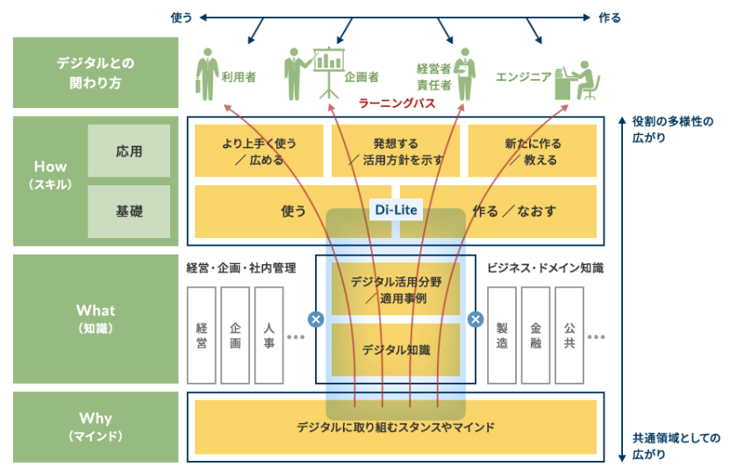

* + - * 

デジタルリテラシーの浸透に向けたツール

* + - * + デジタル変革の推進による、より良い社会（Society5.0）の創出に向けて、ビジネスパーソンが身につけるべきデジタルリテラシー領域「Di-Lite」を示すために、デジタルに関連して習得すべきスキルや知識・マインドを構造的に全体像として表したもの。
      * 

デジタルリテラシー領域「Di-Lite」

* + - * + IT・データサイエンス・AIを使うための基礎的なスキル・知識・マインド
      * 

マインド

* + - * + デジタルに取り組むスタンス、マインド
      * 

知識体系

* + - * + デジタル活用分野/適用事例
        + デジタル知識
      * 

スキル

* + - * + 

基礎

使う、作る/なおす

* + - * + 

応用

より上手に使う/広める

発送する/活用方針を示す

新たに作る/教える

* + - * 

対象者

* + - * + 利用者
        + 企画者
        + 経営者/責任者
        + エンジニア
    1. 

実施に当たって

* + - * 公務員倫理、 東京都コンプライアンス、 職業倫理に沿って行動する
  1. 

専門員の業務実施戦術

* + 1. 

中小企業のセキュリティ対策を支援する組織として、「デジタルリテラシー・スキルフレームワーク」に沿って、中小企業を支援するための、体系的・網羅的な知識・スキルの保有に努める。

* + 1. 

成果の見える化

* + - * 専門員の所掌事務を具体的な業務として目標を設定し、その目標の達成を評価
      * 設定した目標の達成に向けて調査・分析した情報が、組織の共有知識として蓄積されるように、体系化して形式知化（ドキュメント化）する
    1. 

スキルの向上

* + - * 専門員としてのスキル、 知識の向上を図り、モチベーションを維持する（スキル・知識を陳腐化させない）
    1. 

情報の収集

* + - * 

一般的な知識は浅くても広く

* + - * + 最新のITおよびセキュリティ関連動向を、文献調査、セミナー等により見聞し、情報の所在、概要を収集する
      * 

専門的な知識は深く

* + - * + 見聞した情報では、実践的な知見が得られない最新の技術に関しては、試行・実践により、実践的な技能を収集する
    1. 

情報の整理・知識化

* + - * 収集した知識を整理して、ドキュメント化し、組織の体系的・網羅的な知識として蓄積する
    1. 

知識の発信

* + - * 集積した知識は、費用対効果を考慮して、効率的な手段で、効果の高い内容を優先的に発信する